

**Een WAAK & ZIE-ER in de kijker**

Vanaf nu willen we om de twee weken één van onze lesgevers in de kijker zetten. Zij staan twee keer in de week als enthousiaste vrijwilliger klaar om de mensen te helpen in de opvoeding van hun hond. Hun inzet is onbetaalbaar en onmisbaar.

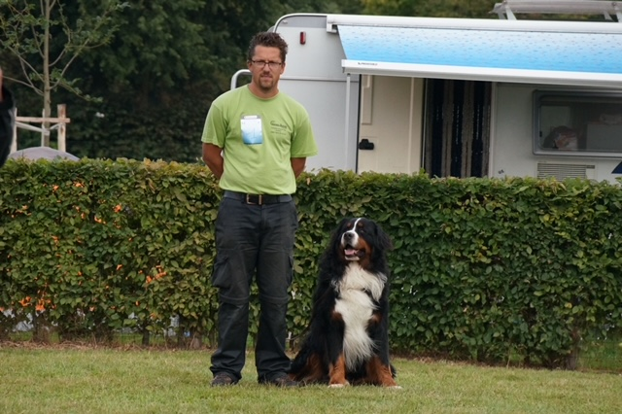Deze week plaatsen we **Jurn Van Thuyne** in de kijker

**Sinds wanneer ben jij lid van Waak & Zie?**

Ik ben sinds 2008 lid bij Waak & Zie en volgde daar trainingen met mijn hond.

**Sinds wanneer ben jij lesgever bij Waak & Zie?**

Omdat men trainers zocht ben ik in 2009 beginnen meelopen met andere trainers. Toen ik alles onder de knie had, mocht ik zelf lesgeven.

**Aan welke groep geef jij nu les?**

Ik geef nu les aan de ereklasse/gevorderden en beginners. Maar ik spring ook wel eens bij in de andere groepen.

Ik ben Jurn Van Thuyne en ik woon in Wakken

**Je hond is een? En heet?**

Ik heb 4 honden:

Iemler is een Toy Aussi en is 13 jaar.

Lexie is een Berner Sennen en is 10 jaar.

Oone is een CV en is 7 jaar

Tinkerbel is een CV en is 2 jaar.

**Je hobby’s zijn?**

Ik hou me graag bezig met de honden in de hondenschool en als ik op verlof ben dan ga ik wel eens vissen.

**Wat is voor jou de meest bijgebleven anekdote bij Waak & Zie?**

De droppings die we met Waak & Zie organiseerden waren bijzonder leuk.

’s Avonds gingen de mensen met hun honden op stap. In het donker moesten ze samen opdrachten uitvoeren. Zo zag je hechte groepen ontstaan met mooie vriendschapsbanden.

**Waar droom je nog van?**

Ik droom nog van een nieuwe caravan en daarmee een stukje van Europa te kunnen rondreizen.

Ik hoop ook dat de spanningen in de wereld mogen normaliseren en de rust mag terugkeren.

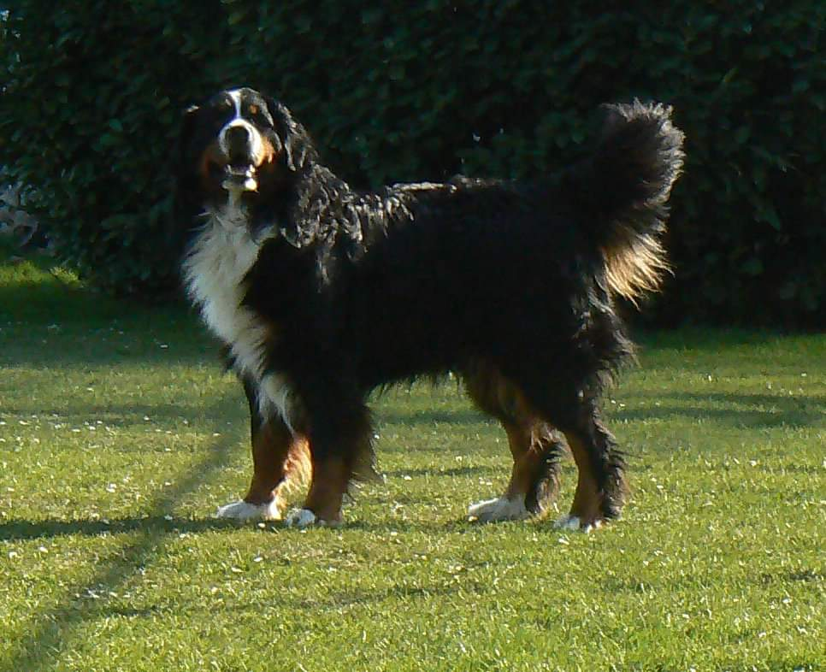

**Wat maakt jou blij?**

Dat mijn kinderen het fantastisch doen zowel op school als in hun hobby’s. Ik ben echt wel een fiere papa! Ik word ook gelukkig als ik zie hoe de baasjes en honden vooruitgang maken in de training.

**Waar kijk jij naar uit?**

Vroeger trainde ik met mijn eigen hond Handro. Dat was een Berner Sennen. Ik heb 5 jaar wedstrijden in gehoorzaamheid met hem gelopen. Hij is 12 jaar geworden. Nu mis ik een eigen hond. Daarom kijk ik uit naar een eigen pup die ik opnieuw kan trainen en waarmee ik opnieuw wedstrijden kan lopen. Vermits we nu nog 4 honden hebben, moet mijn droom nog een beetje wachten.

**Welke raad kan je geven aan de hondenbaasjes?**

Bezin eer je begint met een hond in huis te nemen. Vaak laten mensen zich verleiden door een schattig puppy’tje maar weten niet eens hoe zo een hond uitgroeit.

Heb ook geduld en laat je niet leiden door je hond maar leid zelf je hond.

**Jurn is op zoek naar iemand die net als hij mensen kan trainen in de opvoeding van hun hond.**

**Voel jij je geroepen om Jurn hierin te ondersteunen? Spreek hem hier gerust over aan. Een individueel lesgeversparcours op maat wordt jou aangeboden. Als je dit hebt doorlopen, kan jij ook als lesgever bij Waak & Zie fungeren.**

**Wij kijken uit om jou als toekomstige lesgever te mogen ontmoeten!**